Муниципальное бюджетное образовательное учреждение дополнительного образования детей «Станция юных натуралистов»

Муниципальное бюджетное образовательное учреждение «Основная общеобразовательная Каплинская школа»

«Тайна роста»

АВТОРЫ РАБОТЫ: Чемоданова Алена
Фот Диана

РУКОВОДИТЕЛИ РАБОТЫ:
Калинина Александра Ивановна,
учитель начальных классов
МБОУ « ОО Каплинская школа»;
Астафурова Анна Михайловна, педагог
дополнительного образования
МБОУ ДОД «Станция юных натуралистов»

2012 г.
Содержание
Введение………………………………………………………..
- Литературный обзор………………………………………
- Методы исследования……………………………………..
- Результаты исследования…………………………………
Выводы………………………………………………………….
Заключение……………………………………………………..
Список использованной литературы………………………..
Приложение…………………………………………………….

Введение
Без растений наша планета оказалась бы безжизненной пустыней. А листья деревьев – это маленькие фабрики или химические лаборатории, где под влиянием солнечного света и тепла происходит превращение веществ. Деревья не только улучшают состав воздуха и смягчают его температуру. Лес имеет лечебное значение, он же обеспечивают большинство наших потребностей в пище, а также в таких материалах, как древесина и хлопок; они же являются сырьем для производства лекарственных препаратов.
Наш дедушка работает лесником. Очень много времени мы проводим с ним в лесу. В прошлом году мы с ним нашли на поляне молодые ростки дубов. Их было несколько штук, все разной высоты. И нам пришла идея понаблюдать за их ростом и выяснить: кто же вырастет быстрее – мы или дубки?
Мы решила провести исследование. Тему работы нам подсказала наша учительница Александра Ивановна Калинина «Тайна роста». Наше исследование актуально тем, что для того чтобы растения беречь и заботиться о них, надо хорошо знать, какую пользу приносят, как они растут и что им нужно для жизни.
Для выполнения исследования была поставлена цель:
- сравнение скорости роста человека и скорости роста дуба в течении одного года.
Для достижения цели были поставлены задачи:
- изучить теоритический материал по данной теме;
- вырастить дубовое дерево из проросшего желудя;
- проанализировать наблюдения за ростом молодых ростков;
- сравнить скорость роста дуба и моего собственного.
Предмет исследования: скорость роста
Объект исследования: проростки дуба
В результате наблюдений была выдвинута гипотеза: Дерево растет гораздо медленнее человека. Мы столкнулась с противоречием: если человек растет быстрее, то почему в лесу такие высокие деревья?
Нам пришлось изучить много литературных источников, энциклопедии, ресурсы сети Интернет.

- Литературный обзор
Описание растения. Наша учительница посоветовала нам прочитать книги «Рассказы о деревьях» Ю. Крутогорова, « Растительный мир нашей Родины» В.В. Петрова. Много полезной информации о жизни дубов мы узнали из этих книг.
Внешний облик дуба достаточно характерен: пышная, кудрявая крона, извилистые сучья, темно-серый ствол, покрытый толстой корой с глубокими трещинами.
Род дуба объединяет около двухсот пятидесяти видов. Дуб летний, дуб зимний, дуб душистый, дуб монгольский, дуб красный, дуб крупнопыльниковый и др. В России дико растет около двадцати видов дуба.
Дуб – сравнительно теплолюбивая древесная порода. Он не выносит суровых условий таежных районов.
Дуб растет медленно, зато и живет долго – несколько веков, а некоторые дубы, вероятно, достигают возраста 2000 лет. Корни этого дерева уходят
вглубь почвы на 5 м., оплетая площадь диаметром 18м. Кора дуба в возрасте 20-30 лет покрывается глубокими трещинами. Плотная древесина дуба высоко ценится. Плоды – желуди – окружены особой «шапочкой» (плюской). Их очень любят свиньи.
Весной дуб распускается поздно, одним из последних среди наших деревьев.
Цветет дуб, когда у него еще совсем маленькие листья, и деревья кажутся одетыми в тонкое зеленое кружево. Цветки дуба очень мелкие и невзрачные. Мужские, или тычиночные, цветки собраны в своеобразные соцветия – тонкие желтовато-зеленоватые повисающие сережки, которые немного напоминают сережки орешника. Эти сережки целыми пучками свешиваются вниз с ветвей и почти не отличаются по цвету от юных, совсем еще маленьких листьев.
Женские, или пестичные, цветки дуба найти труднее. Они совсем крохотные - не больше булавочной головки. Каждый из них имеет вид едва заметного зеленоватого зернышка с малиново-красной верхушкой. Эти цветки располагаются поодиночке или по 2-3 на концах особых тонких стебельков. Именно из них к осени образуются знакомые всем желуди. После цветения сначала разрастается маленькая чашевидная обертка-плюска, а затем и сам желудь.
Дуб придирчив к почвам – он любит плодородные земли.
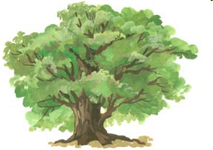
Как выглядит дуб зимой: толстый, мощный ствол, темная кора, покрытая глубокими извилистыми трещинами. Чем старше дерево, тем более глубокими становятся эти трещины-морщины. Ветви дуба не прямые, не ровные, их линии изломанные, угловатые, резкие, как будто они никогда не тянулись вверх, к свету и теплу. Эти деревья напоминают людей, проживших трудную и тяжелую жизнь, вынесших многие невзгоды и преодолевших их.
Дубы производят впечатление силы и мощи. Это действительно высокие, до 55 м деревья с толстым стволом. В средней полосе России нет деревьев, которые превосходили бы их размерами. Дубы очень любят свет, и их побеги меняют направление роста несколько раз в сезон, в зависимости от освещения. Поэтому и ветви у старых дубов имеют такие причудливые изгибы.
Дуб – святое дерево. Дуб - это одно из самых энергетически сильных деревьев средней полосы России наиболее почитаемых у славян. Он на Руси всегда считался святым деревом, деревом, связанным с мужской энергией и мощью. Получить от дуба частичку его силы и здоровья может любой человек. Для этого:
а) надо чаще гулять в дубовых рощах;
б) использовать дуб в своём обиходе;
в) никогда нельзя ломать или рубить дуб для потехи.
Дуб – символ долголетия и справедливости. Никогда нельзя ломать и рубить дуб для потехи!!! Дуб способен передавать информацию на огромные расстояния, и если вы искалечили дуб в Москве, вы нигде не получите поддержку от других дубов. Во многих религиях мира дуб является священным деревом богов грома Зевса, Перуна, Тора: в честь Перуна жгли костры из дубовых веток; жёлудь является подношением Скандинавскому богу Тору.
Под сенью священных дубов устраивались важные совещания и вершились праведные суды.
В Древней Греции алтарь Зевса окружали дубы, крупные дубы считались статуями Зевса, дубовыми ветками награждались храбрые воины. На Руси у дуба просили плодородия, защиты.
Жёлудь символизирует процветание, плодородие.
Возле священного дуба неприкосновенными становились даже убийца или вор.
Паломники, ночевавшие в священной дубовой рощи, видели вещие сны.
В песнях дуб отождествляется с мужчиной, а берёза с женщиной:
« Ах, скучно одинокому деревцу расти.
Ах, горько, горько молодцу без милой жизнь вести!»
Весной с ветвей дубов свешивается множество желтоватых серёжек. Каждая такая серёжка состоит из десятков мужских цветков без лепестков и чашелистиков, тесно прижатых друг к другу. Их задача – выпускать облака пыльцы, которую ветер переносит на неприметные женские цветки, прячущиеся в пазухах листьев.
На Руси был такой обычай: в деревнях на Ивана Купала всех Иванов украшали дубовыми венками.
Обычно в старину стены деревянного дома делали дубовыми, дубовыми были полы и полати. Такое расположение древесины способствовало наилучшей защите человека от влияний негативной энергии из вне и позволяло в кратчайший срок восстановить потраченные силы, поскольку дуб легко передаёт свою энергию человеку при непосредственном соприкосновении, а сила его позволяет сбалансировать работу всего нашего организма. Не зря говорили в народе: « крепок, как дуб».
И в современном городском доме совсем не лишними были бы дубовые полы, стулья, которые позволяли бы быстрее восстановить потраченные за день силы!
Изображения дуба можно увидеть на гербах городов.
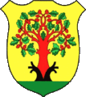Герб Цивильска,Чувашия
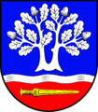Герб Лофта, Германия

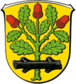Герб Лангена, Германия

Герб провинции Бискайя, Испания

Герб города Дубна, Московская область, Россия

Герб Дубовского района Волгоградской области Российской Федерации.

Герб города ДубовкаВолгоградской области Российской Федерации

Герб Борисовского района Белгородской области Российской федерации

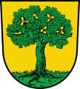
герб комунны Айхвальде, Бранденбург, Германия

- Методы исследования
Для проведения исследовательской работы мы использовали следующие
методы: Сбор и систематизация материалов из разных источников,
группировка и анализ данных, вербальный и графический анализ данных,
фотографирование, наблюдение, практическая работа по выращиванию
дубков.
Нам пришлось изучить много литературных источников, энциклопедии, ресурсы сети Интернет. Из них мы узнали что деревья растут в отличии от человека, всю свою жизнь. В первые 10 лет жизни дуб растет медленно. Наиболее интенсивный рост в высоту - в 20 - 80 лет, а в последствии происходит утолщение ствола и ветвей. Плодоносит дуб с 40 - 60 лет, зацветает одновременно с распусканием листьев. Дуб большой, могучий и прожить может очень долго - 500 лет и более. Некоторые деревья доживают до 2 тысяч лет!
В Ялте на «Поляне сказок» растет дуб, возле которого по рассказам очевидцев, русский поэт Александр Сергеевич Пушкин сочинил свою замечательную историю про Руслана и Людмилу, и именно этот дуб и послужил образом для сказочного дерева: «У Лукоморья дуб зелёный…!»
Мы в классе решили провести опыт по искусственному выращиванию саженцев дуба из собранных желудей. Как радостно было собирать желуди! Мы бережно поднимали и рассматривали их. Вот светло-коричневый желудь – он сидит в бурой плюске, похожей на наперсток. Важный такой желудок, крепыш!
Желуди проращивались в условиях класса в осенне-зимний и весенний периоды.
Опыт
- Сбор желудей в районе села Федосеевка (осень 2011 г)
- Посадка желудей в горшочки с землей – примерно 8-10 штук
- Проросли 4 желудя. Их высота к весне 2012 года составила 10 – 15 сантиметров.
- Высота саженца в октябре 2012 года 12-15 сантиметров.
- Результаты исследования

Осенью 2011 года мы провели свои первые измерения высоты дубков и своего роста. Весной провели такие же измерения. Они представлены в таблице №1
Результаты скорости роста человека и скорость роста дуба
Таблица 1
 | Осень 2011 года | Весна 2012 года | Осень 2012 года
Рост Алены, см | 106 | 110 | 114
Рост Дианы,см | 109 | 114 | 119
Высота дубков, см | 0-1 | 6-9 | 12-15

Выводы
В результате своего исследования мы изучили материалы по развитию дуба. Вырастили дубовое дерево из проросшего желудя и пришли к такому выводу: что в первые годы жизни проростки растут медленно, но в сравнении с нашей скоростью роста все же они растут быстрее. Алена за год выросла на 8 см, Диана – на 10 см, а дубок на 15 см. Наша гипотеза не подтвердилась.

Заключение

Для того чтобы растения беречь и заботиться о них, надо хорошо знать, какую пользу приносят, как они растут и что им нужно для жизни.
Если каждый мой ровесник посадит и вырастит хотя бы одно дерево, то у него никогда не поднимется рука сломать растение на улице.
Значит, мы сможем сберечь дубки от уничтожения. Растения учат людей быть добрыми. А добрый человек будет беречь природу.
Возрождая дубовую рощу, мы заботимся о том, чтобы расцветала, крепла, была чище наша Земля. Ведь Земля – наш дом.

Список используемой литературы

- Андреева И.И., Родман П.С. Ботаника – М.: Колос, 2005 – 528с.
- Болдышев В.С,. Охрана флоры: Словарь – справочник – Минск.: Университетское, 2003 -159с.
- Вайлер Э., Зитте П. Ботаника. Экология.-М.: Академия, 2007 -272 с.

- Гроздов Б.В.. Сокровища леса. Под ред. Л.М. Леонова. - М. Гослесбумиздат, 1960
- Дмитриев Ю. Д.. Занимательная биология: Большая книга леса. Под ред. Н.М. Пожарицкой. – М., Дрофа, 1996
- Крутогоров Ю.. Рассказы о деревьях. Научно – художественная лит., М., Дет. лит., 1987
7. Парфенов В.И., Млынарник М.П. Сайт www.treeland.ru Всё о дубе
8. Петров В.В.. Растительный мир нашей Родины. – М., Просвещение, 1991
9. Энциклопедия для детей. М.Аксенова, С. Исмаилова, - М., «Аванта», 1994

Приложение 1
Практические советы
Как вырастить молодой дубок
1. Собрать желуди осенью и посадить сразу в почву, укрыв от промораживания.
2. Можно найти в лесу молодой дубок, не порослевой, выросший около дубового пня, а выросший из желудя. Выкопать с большим комом земли, чтобы не повредить стержневой корень.
3. Для посадки подготовить плодородную почву.
4. В первый год посадки растению необходим обильный полив и притенение от прямых солнечных лучей.

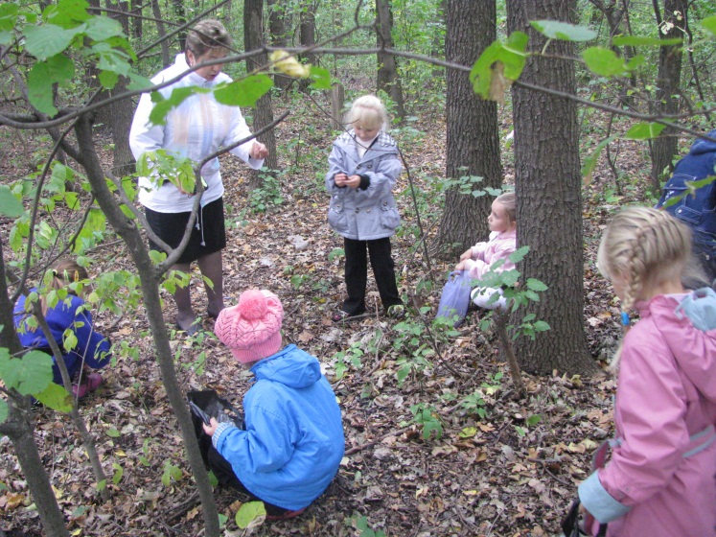
Фото 1. Сбор желудей.

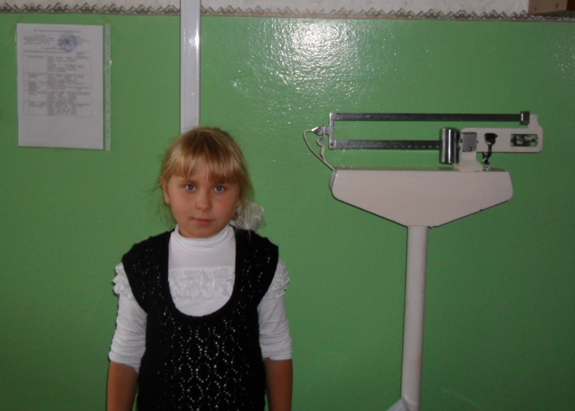
Фото 2. Измерение роста

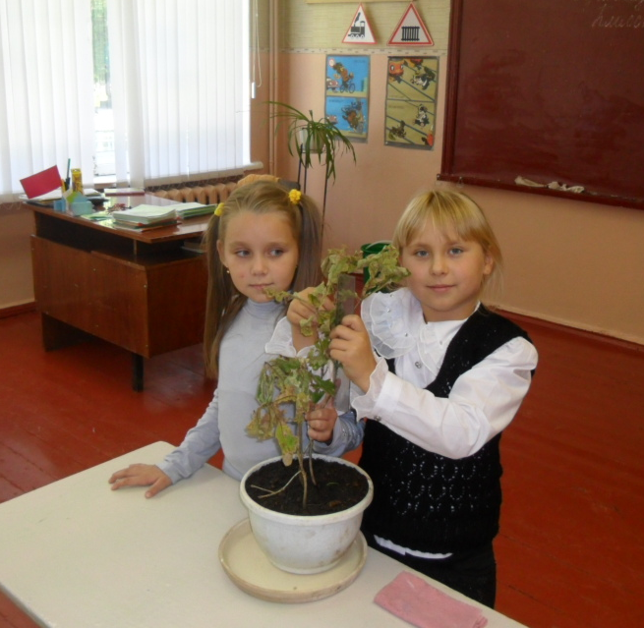

Фото 3. Измерение прироста дуба

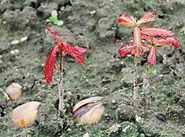
Фото 4. Ростки дуба
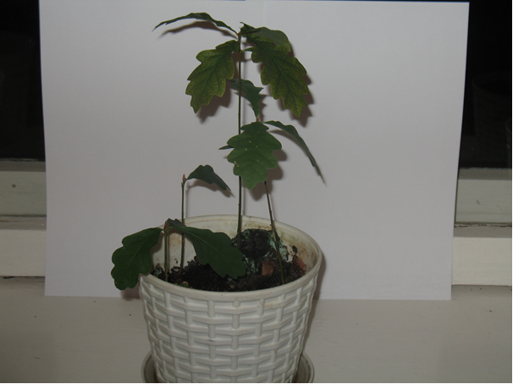
Фото 5 Сеянцы дуба черешчатого

